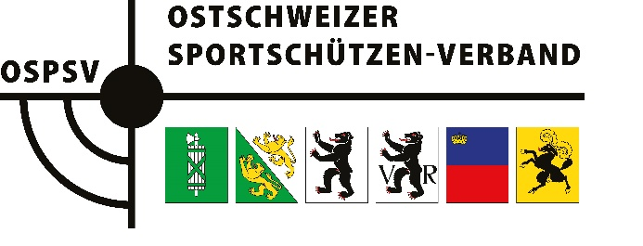

Ausführungsbestimmungen AFB 102.50.26
Dezentralisierte Matchmeisterschaft 50m
(Liegend, 2- und 3-Stellung) OSPSV
________________________________________________
Gestützt auf das Reglement der Dezentralisierten Matchmeisterschaften erlässt die Schiesskommission des OSPSV folgende Ausführungsbestimmungen:

Wichtiger Hinweis: Die Dezentrale Matchmeisterschaft 50m beschränkt sich auf die OSPSV-Finalwettkämpfe. DMM SSV müssen über die Vereine bestellt und abgerechnet werden (die Vereine werden mit einem Mail und Login-Zugang vom SSV bedient).

1. Grundlagen:
Für die Durchführung der DMM G50m gelten folgende Grundlagen:
- Die Regeln für sportliches Schiessen im SSV - RSpS 2022
- Die ISSF-Regeln 2022-2024 im Allgemeinen

2. Terminplan:
Die Standblätter und Papierscheiben, oder bei elektronischer Trefferanzeige die Kontrollstreifen mit den Klebern versehen, und die ausgefüllten Kontrollblätter müssen bis spätestens Donnerstag, 09. Juli 2026 beim Chef DMM 50m eintreffen. Unbenutztes Scheibenmaterial und Aufkleber sowie Standblätter müssen ebenfalls zurückgesandt werden.

Markus Brühlmann
Dachsenerstr. 24
8248 Uhwiesen
Nat. 079 522 58 88
E-Mail-Adresse: bruehlmann@shinternet.ch
3. Unterlagen:
Die Resultatmeldungen erfolgen elektronisch. Die Daten sind gemäss separater Anleitung des Wettkampfchefs zu erfassen.

4. Auswertung bei Papierscheiben:
Pro Scheibenkarton werden zwei (2) Schüsse geschossen. Die Kartons müssen in jedem
Programm fortlaufend nummeriert sein. Die Scheiben werden zentral mit der Auswertmaschine gewertet. Die Verwendung von Schusslochlehren ist verboten.
Ausdruck bei elektronischen Scheiben:
Für elektronische Trefferanzeigen gilt die Weisung, dass die Kontrollkleber Minimum mit den ersten drei (3) Treffern der ersten Passe überschrieben sind. Bei Nichtbeachtung erfolgt die Nicht-Anerkennung des Resultates.
Passen können auf Endlospapier oder Standblätter, welche 60 Schuss erfassen, gedruckt werden. Die Kontrollblätter OSPSV sind einzeln zu erstellen.
6. Finanzielles:
Das Startgeld pro Programm beträgt CHF 25.00.
7. Programme und Auszeichnungslimiten
Liegendmatch 50m:
Programm: 60 Schuss liegend; Scheibe 10er Wertung; 2 Schüsse pro Karton

Schiesszeiten:
Elektronische Scheiben: 65 Minuten inkl. Probeschüsse
Papierscheiben: 75 Minuten inkl. Probeschüsse
_______________________________________________________________________________
2-Stellungsmatch OSPSV (auch für Matchkader OSPSV Elite und Junioren offen):
Programm: liegend/kniend je 30 Schüsse pro Stellung. (Stellungsreihenfolge einhalten)
Scheibe. 10er Wertung; 2 Schuss pro Karton

Schiesszeiten:
Elektronische Scheiben: 105 Minuten inkl. Probeschüsse
Papierscheiben: 120 Minuten inkl. Probeschüsse
_______________________________________________________________________________

3-Stellungsmatch:
Programm: kniend/liegend/stehend; je 20 Schüsse pro Stellung (Stellungsreihenfolge einhalten)
Scheibe 10er Wertung. 2 Schüsse pro Karton

Schiesszeiten:
Elektronische Scheiben: 105 Minuten inkl. Probeschüsse
Papierscheiben: 135 Minuten inkl. Probeschüsse
_______________________________________________________________________________

Programm ISSF 50m Gewehr
Die gültigen ISSF-Regeln 2022/2024 müssen eingehalten werden. Folgende Festlegungen (Spez. Tech. Regeln Gewehr [7.4.5. + 7.5.5]) sind zu beachten:
- Auf 50m werden in jeder Disziplin und Stellung je zwei (2) Schüsse pro Karton geschossen. Die Kartons müssen in jedem Programm fortlaufend nummeriert sein;
- Bei elektronischer Trefferanzeige 50m müssen mindestens 3 Schüsse auf dem Kleber gedruckt sein;
- Eine Kumulation ist möglich, sofern der Liegendmatch und der 3-Stellungsmatch am gleichen Tag geschossen werden. Die Reduktion der Schiesszeit bei Gewehr 3-Stellungen beträgt 30
Minuten.

Diese Ausführungsbestimmungen wurden an der Schiko-Sitzung vom 17. November 2025 verabschiedet und treten auf 1. Januar 2026 in Kraft.

Chef Dez. Matchmeisterschaft 50m Markus Brühlmann

Chef Gewehr 10/30/50m: Andy Roffler

